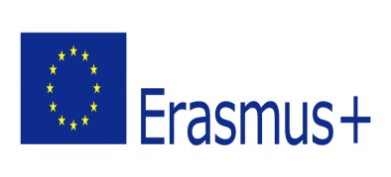
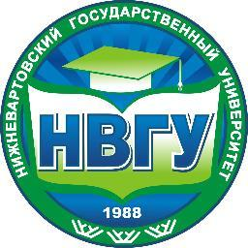
МИНИСТЕРСТВО ОБРАЗОВАНИЯ И НАУКИ РОССИИ
ФЕДЕРАЛЬНОЕ ГОСУДАРСТВЕННОЕ БЮДЖЕТНОЕ ОБРАЗОВАТЕЛЬНОЕ УЧРЕЖДЕНИЕ ВЫСШЕГО ПРОФЕССИОНАЛЬНОГО ОБРАЗОВАНИЯ
“НИЖНЕВАРТОВСКИЙ ГОСУДАРСТВЕННЫЙ УНИВЕРСИТЕТ”

Методический семинар по программе Erasmus+ "Подготовка заявок по направлениям
Capacity Building и Jean Monnet"
21 - 22 декабря 2015 г., г. Нижневартовск
ЗАЯВКА НА УЧАСТИЕ В СЕМИНАРЕ
(пункты, помеченные значком *, заполняются обязательно)
Фамилия*
Имя*
Отчество*
Индекс и почтовый адрес
места работы
Организация*
Должность*
Степень, звание
Рабочий/мобильный телефон*
Email*

